StichTing DraKepiT

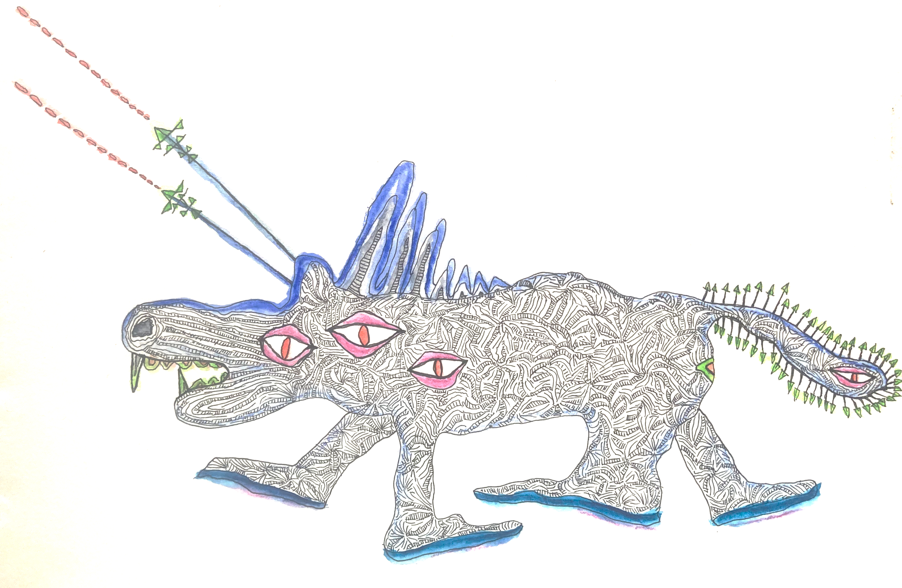

Graag nodigen we iedereen uit samen te komen en te onderzoeken of we met elkaar Stichting Drakepit willen vormgeven.

Wij stellen ons voor dat het een stichting wordt ter bevordering van het overstijgen van het eigen belang (ego). Een plek die ruimte biedt voor samenkomsten en initiatieven. Voeding voor de ziel. Een ruimte waarmee we ‘de derde dimensie betreden’. Waarbinnen kunst, filosofie, humor, recht en cultuurvorming zich vrij kunnen ontwikkelen. Ook het uithouden van het niet-weten, ruimte bieden aan ‘laten ontstaan’ zal hier een belangrijke plek krijgen.

Door deze ontwikkelingsruimte te creëren biedt het de mogelijkheid om vragen over ons mens-zijn te onderzoeken en aangesproken te worden in ons hart. Opvoeding wordt dan een spel van reflectie; wat de volwassen wereld creëert is wat we kinderen laten zien en mee geven.

Concreet kan de Stichting in de toekomst onderzoeksruimte, een werkplaats, thema- avonden en mogelijk een jaarlijks festival voor jong & oud gaan bieden.

Klinkt dit als iets waar je naar opzoek bent? Heb je zin om hier samen aan te werken?
Kom naar de eerste bijeenkomst en breng je ideeën mee!

